NOME:
END.:
CNPJ/CPF:
FONE : |  |  |  |  |  | CONTATO:
 |  |  |  |  | DATA :
OBS.: SOLICITAMOS QUE V.S.ª, POSSA RESPONDER ESTA COTAÇÃO O MAIS BREVE POSSÍVEL, PELO FAX (19) 3924-9340 e/ou pelo e-mail cotacao2.aguas@hotmail.com

COTAÇÃO DE PREÇOS
OBJETO: Contratação de empresa especializada, visando à prestação de serviços de coleta manual e/ou mecânica, transporte e destinação de resíduos sólidos domiciliares, de feiras livres e de varrição, pelo período de 12 meses.
TIPO: MENOR PREÇO GLOBAL
Item | Descrição | Qtd | Unit. | Preço Unitário R$ | Preço Total R$
1 | CONTRATAÇÃO DE EMPRESA ESPECIALIZADA, VISANDO À PRESTAÇÃO DE SERVIÇOS DE COLETA MANUAL E/OU MECÂNICA, TRANSPORTE E DESTINAÇÃO DE RESÍDUOS SÓLIDOS DOMICILIARES, DE FEIRAS LIVRES E DE VARRIÇÃO – DE ACORDO COM O ANEXO I | 2.430 | TON.

PAGAMENTO: VIA NOTA DE EMPENHO EM ATÉ 30 DIAS
VALIDADE DA PROPOSTA: ______________________________, não inferior a 60 dias.

TERMO DE REFERÊNCIA |  | [Data]

OBJETO: CONTRATAÇÃO DE EMPRESA ESPECIALIZADA EM COLETA MANUAL E/OU MECÂNICA, TRANSPORTE E DESTINAÇÃO DE RESÍDUOS SÓLIDOS DOMICILIARES, DE FEIRAS LIVRES E DE VARRIÇÃO – EMERGENCIAL

JUSTIFICATIVA: A REALIZAÇÃO DO PROCESSO PARA CONTRATAÇÃO DE EMPRESA PARA GERIR A COLETA DE LIXO URBANO COM TODAS AS ESPECIFICAÇÕES ABAIXO SE RESUME NA EFICIÊNCIA E NECESSIDADE DE SERVIÇOS DE SUMA IMPORTÂNCIA PARA A SAÚDE E O BEM ESTAR DA POPULAÇÃO, DEVENDO SER REALIZADO COM QUALIDADE, E PRESTATIVIDADE AOS MUNÍCIPES.

1. COLETA DE RESÍDUOS SÓLIDOS DOMICILIARES, DE FEIRAS LIVRES, COMERCIAIS E DE VARRIÇÃO E O TRANSPORTE DOS MESMOS.

Coleta de resíduos sólidos domiciliares, comerciais e de varrição gerados no Município de Águas de Lindóia, transporte e destinação até a estação de transferência do CISBRA localizada no aterro/transbordo da cidade de Amparo/SP na Rodovia SP-352, s/n, Complemento: KM 149, de onde seguirão para destinação ambientalmente correta em aterro licenciado.

1.1. A COLETA MANUAL DEVERÁ SER EXECUTADA, CONSIDERANDO-SE OS SEGUINTES TIPOS DE RESÍDUOS:
- Resíduos domiciliares;
- Resíduos de varrição;
- Resíduos provenientes das feiras livres;
- Resíduos sólidos originários de estabelecimentos públicos, com características domiciliares;
- Resíduos sólidos oriundos de estabelecimentos comerciais, com características domiciliares, desde que não apresentem características perigosas, segundo normas e legislação ambiental específica (NBR 10.004 da ABNT);

Não serão compreendidos na conceituação de resíduos sólidos domiciliares para efeito de remoção obrigatória: terra e entulho de obras públicas ou particulares e resíduos industriais de processos fabris. Nestes casos, transporte e destinação final dos resíduos são de total responsabilidade da fonte geradora; Bem como podas e galhos e material proveniente de jardinagem, resíduos de saúde, resíduos eletroeletrônicos e outros pertencentes à logística reversa.
A coleta domiciliar será executada em dias alternados de segunda-feira a sábado, podendo ser em um ou dois turnos a escolha da Contratada, em todas as vias públicas oficiais e abertas à circulação, ou que venham a ser abertas durante a vigência do contrato e que forem acessíveis a veículos de coleta. Nos centros urbanos a coleta deverá ser diária, respeitando as frequências e os horários estipulados para cada local específico. Nos períodos de chuva e condições climáticas adversas e, sobretudo nos locais de difícil acesso, a Contratada deverá manter o atendimento do serviço de forma alternativa com o objetivo de manter o padrão de qualidade aceitável.

O serviço de coleta de resíduos em locais de difícil acesso compreende o recolhimento regular dos resíduos domiciliares em locais onde o caminhão coletor compactador convencional não consegue cumprir seus objetivos de coleta por apresentar tamanho e peso incompatível com as condições do local. Os locais de difícil acesso se caracterizam por não apresentar estrutura viária suficiente para suportar veículos pesados, sobretudo em dias de condições climáticas adversas, portanto a coleta dos resíduos em locais de difícil acesso deverá ser executada com caminhão coletor específico que por suas características físicas conseguirá acessar os locais com mais facilidade, ou deverá ser realizada manualmente até local de coleta pelo caminhão, cumprindo o atendimento de coleta e remoção dos resíduos.

1.1.1 REALIZAÇÃO DA COLETA EM LIXEIRA HIDRÁULICA SUBTERRÂNEA
1.1.1.1 Na região Central, localizada na Rua São Paulo, existe uma lixeira subterrânea acionada hidraulicamente por válvula esfera na qual deverá ser realizada a coleta diária através de sistema integrado ao caminhão coletor. A contratada deverá executar a limpeza e higienização dos containers integrados ao sistema da lixeira subterrânea com frequência mínima de 15 dias ou quando necessário em caso de odores fortes decorrente de acúmulo de resíduos. Ainda, deverá ser realizada mensalmente a higienização e sucção do reservatório da lixeira hidráulica subterrânea utilizando caminhão hidro jato, ou quando necessário em caso de odores fortes decorrente de acúmulo de resíduos.

1.2. TRANSPORTE DOS RESÍDUOS COLETADOS:
Os resíduos coletados deverão ser transportados e depositados na estação de transferência do CISBRA localizada no aterro/transbordo da cidade de Amparo/SP localizado na Rodovia SP-352, s/n, Complemente: KM 149, de onde seguirão para destinação ambientalmente correta em aterro licenciado.

1.3. VEÍCULOS E EQUIPES:
Os veículos deverão ter potência de no mínimo 220cv, homologado com PBT mínimo de 16.000kgf., que atenda à RESOLUÇÃO CONAMA 403/2008 - PROCONVE-P7 do CONAMA sobre emissão de poluentes, equipados com compactadores cuja capacidade mínima deve ser de 15 m³ (em lugares de difícil acesso, o veículo utilizado na coleta deverá ser definido pela Contratada) em perfeito estado de conservação, com idade máxima de 10 anos, e com as seguintes características:
- Calha com drenos laterais para captação de percolado (chorume) proveniente do lixo;
- Suporte de pás e vassouras;
- Faróis para iluminação da praça de carga;
- Estribo para no mínimo 3 (três) coletores;
- Lanterna (seta) auxiliar na lateral do furgão (região central);
- Sistema hidráulico de elevação de caçamba na parte traseira,
- Sistema hidráulico para elevação de lixeira subterrânea, conforme modelo a seguir:
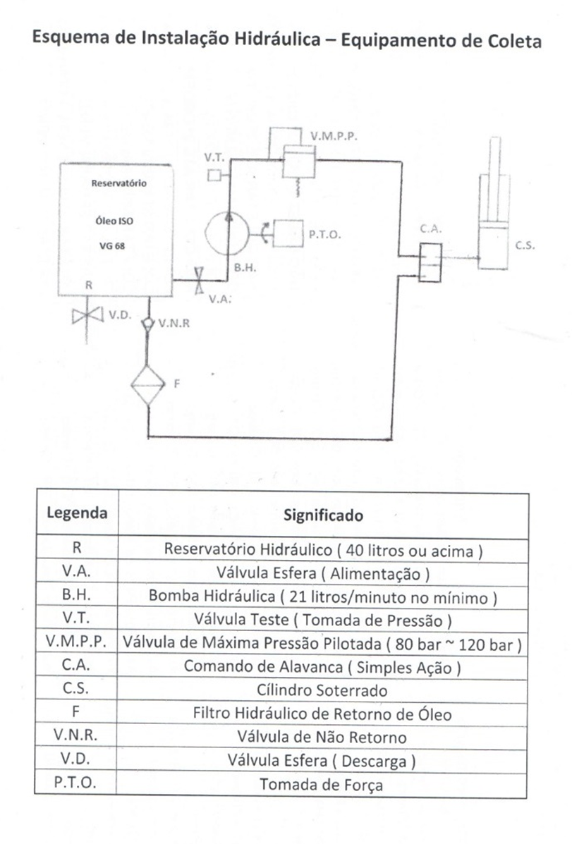

Cada equipe de coleta deverá dispor de 01(um) caminhão conforme item 01 acima e ser formada por 01 (um) motorista e 03 (três) coletores. O pessoal deverá estar devidamente uniformizado e utilizar de todos os Equipamentos de Proteção exigidos pela legislação em vigor;

A Contratada deverá dispor de reserva técnica de pessoal, veículos e equipamentos, que julgar necessária, para que não haja interrupções dos serviços, pois em hipótese alguma serão admitidas paralisações, devido à falta de equipamentos e/ou pessoal de responsabilidade da Contratada. Exceto por motivos fortuitos ou de força maior, conforme estabelece o Código Civil Brasileiro;

Os caminhões coletores de lixo deverão ser lavados e higienizados no mínimo 01 (uma) vezes por semana;

Todas as despesas inerentes à execução do objeto correrão por conta da Contratada (pessoal, combustível, manutenção, garagem, lavagem de veículos, locação de balança rodoviária e etc.);

A contratada deverá dispor de local adequado para guarda de seus veículos quando não estiverem em operação, em hipótese alguma será permitido o estacionamento destes em ruas, avenidas ou outros logradouros públicos;

1.4. MEDIÇÕES:
Serão coletadas mensalmente aproximadamente 405 toneladas/mês de resíduos sólidos com características de domiciliares.

As medições serão mensais, considerando-se a somatória dos tíquetes de pesagem da balança contratada e a da Estação de Transbordo do Aterro Sanitário de Amparo/SP.

Por ocasião da pesagem será emitido um comprovante de operação (ticket) em, no mínimo 02 (duas) vias, sendo que:
- a primeira via à Contratada no ato da pesagem,
- a segunda via ficará para o município em que será realizada a coleta.

A Empresa deverá oferecer software de monitoramento por GPS (rastreamento via satélite) e este deverá ter as seguintes disponibilidades mínimas de informações:
a) Transmissão automática de posicionamento a partir de intervalos de tempo de minuto a minuto;
b) Comunicação de dados entre veículo e central de monitoramento;
c) Posicionamento dos veículos em mapas como GoogleMaps, Waze, Open Street, etc.;
d) Controle de identificação de paradas ou desvios de rotas indevidas;
e) Painel logístico para monitoramento em tempo real da execução de rotas programadas, com aviso de atraso ou adiantamento da execução;
f) Relatórios com histórico dos veículos, incluindo falhas de comunicação, desvios, excesso de velocidade, freadas e acelerações bruscas, motor ocioso e rotação excessiva.

1.5 DESTINAÇÃO DOS RESÍDUOS SÓLIDOS COM CARACTERÍSTICAS DE DOMICILIARES (Transferência e Transporte de Resíduos Sólidos)
O sistema de transporte e transferência de resíduos sólidos consiste em realizar a coleta no município, através dos caminhões coletores compactadores, e a transferência dos resíduos gerados para a estação de transbordo/transferência localizada na cidade de Amparo/SP. O procedimento de transferência do caminhão coletor para a Estação de Transbordo deverá ser através de equipamentos mecânicos apresentando a seguinte sequência de trabalho:

- Inicialmente o caminhão coletor entrará pela balança, sendo identificado, pesado e encaminhado até o pátio de descarga, onde os resíduos serão lançados diretamente na plataforma pela própria equipe da contratada.

1.6. PREPOSTO DA CONTRATADA:
A Contratada deverá disponibilizar em tempo integral 01 (um) supervisor operacional, com 01 (um) veículo tipo caminhonete leve e telefone celular ou dispositivo de comunicação similar, para receber as instruções da Contratante de forma a garantir a boa qualidade e pontualidade da execução dos serviços.

1.7. FISCALIZAÇÃO DOS SERVIÇOS:
Competirá a Contratada proceder ao acompanhamento da execução dos serviços prestados. Exercerá a supervisão, acompanhamento e fiscalização da prestação dos serviços, devendo a Contratada promover os meios necessários para o livre acesso da equipe de fiscalização;
A fiscalização será exercida no interesse exclusivo da Contratante, não excluindo nem reduzindo a responsabilidade da Contratada;
As exigências e a atuação da fiscalização em nada restringem a responsabilidade única, integral e exclusiva da Contratada no que concerne à execução do objeto contratado;
Os serviços terão início em até 30 (trinta) dias após o recebimento da Ordem de Serviços, sendo obrigatória a realização de reunião entre o Preposto da Contratada e os responsáveis pela fiscalização nomeada pela Administração Municipal onde o serviço será prestado.

1.8. VISITA TÉCNICA (FACULTATIVA):
As empresas interessadas poderão realizar visita técnica destinada a conhecer os locais da prestação dos serviços objeto da licitação, porém não obrigatória.
As despesas decorrentes da visita, bem como as demais incorridas na fase de elaboração da proposta, correrão por conta da empresa interessada, sem qualquer direito à indenização, reembolso ou compensação a qualquer título.
A não realização da visita técnica não implicará na desclassificação da licitante, mas sim no reconhecimento de que a licitante conhece e tomou conhecimento de todas as informações e das condições locais para o cumprimento das obrigações, objeto da licitação.

1.9. VISTORIA DE VEÍCULOS E EQUIPAMENTOS:
Todas as máquinas, veículos e equipamentos serão vistoriados pela Contratante, na assinatura do contrato, considerando-se as características técnicas estabelecidas neste Termo de Referência. Se o licitante vencedor do certame não atender a qualquer das exigências, será inabilitado sem prejuízo das demais sanções cabíveis, sendo chamado o segundo colocado e assim sucessivamente:

Na inspeção dos veículos serão verificados os seguintes itens:
a) Ano de fabricação;
b) Documentação, licenciamento e seguro;
c) Quanto à documentação: Os veículos deverão estar em nome da empresa ou em nome dos seus sócios ou proprietário ou locados, neste caso será exigida a apresentação do contrato de locação registrado em cartório;
d) Motor, parte elétrica (inclusive faróis, buzina e lanternas);
e) Freios, embreagem, câmbio e toda parte mecânica;
f) Pneus e aros;
g) Balanceamento e alinhamento dos pneus;
h) Limpadores e lavadores de para-brisa, espelhos retrovisores;
i) Condições internas do veículo, todos os instrumentos e componentes para sua operação, inclusive os cintos de segurança de acordo com as normas legais de trânsito em vigor;
j) Condições da lataria e pintura dos veículos;
k) Condições do motor dos veículos;
l) Capacidade dos compactadores e testes dos dispositivos;
m) Notas fiscais e manuais que comprovem a especificação técnica do veículo e acessórios existentes.

1.10. OBRIGAÇÕES DA CONTRATADA:
Deverão estar contemplados nos preços propostos, todos os custos diretos, despesas indiretas, tributos incidentes, lucro e outros, pois não serão admitidos acréscimos a qualquer que seja o título, nos preços da proposta vencedora.
Caberá à Contratada a admissão de todo o pessoal necessário à execução dos serviços, correndo por conta da mesma todas as despesas resultantes, inclusive encargos sociais, seguros e demais exigências das Leis Trabalhistas.
Os empregados admitidos deverão possuir qualificação que os capacite a executar adequadamente os serviços contratados.
P.P.R.A. - Programa de Prevenção de Riscos Ambientais. Toda empresa, independentemente de seu grau de risco ou número de funcionários, deverá elaborar e implementar o P.P.R.A., conforme NR 09. Apresentar cópia na assinatura do contrato.
P.C.M.S. O – Programa de Controle Médico de Saúde Ocupacional, conforme NR 07. Apresentar cópia na assinatura do contrato. Caso não esteja obrigada, deverá apresentar cópia autenticada dos Atestados de Saúde Ocupacional – ASO de seus empregados que serão lotados para a execução dos serviços contratados.
Só serão mantidos em serviço os funcionários cuidadosos, atenciosos e educados para com o público, sendo terminantemente proibido ingerir bebidas alcoólicas em serviço, pedir gorjetas, propinas ou donativos de qualquer espécie.
A fiscalização terá o direito de exigir a retirada de funcionário cuja conduta seja prejudicial ao bom andamento dos serviços, devendo a Contratada efetuar a dispensa imediata e a substituição em no máximo 24 (vinte e quatro) horas. Se a dispensa der origem à ação judicial promovida pelo funcionário demitido, a Contratante não terá responsabilidade alguma sobre o caso.
Os empregados deverão se apresentar uniformizados, sem o qual não será permitido o início dos trabalhos. O uniforme deverá constar o nome da empresa, além de calçados adequados ou outro eventual vestuário exigido pelas normas de segurança (EPI’s).
A Contratada é obrigada a fornecer aos trabalhadores, gratuitamente, o equipamento de proteção individual e/ou coletivo adequado ao risco e em perfeito estado de conservação e funcionamento.
A Contratada também é obrigada a treinar seus funcionários sobre o uso adequado dos equipamentos de proteção individual ou coletiva, torná-los obrigatórios e somente fornecer aqueles com certificado de aprovação (C.A) emitido pelo Ministério do Trabalho.
Caberá à Contratada fornecer transporte adequado à segurança de seus funcionários, e apresentá-los nos locais determinados e no horário de trabalho, devidamente uniformizados e equipados. Salientando que o transporte dos funcionários não poderá em hipótese alguma, ser efetuado em carroceria de caminhões, carretas ou tratores.
A Contratada deverá executar os serviços, objeto desta licitação, de acordo com as instruções, prazos e com os planos de trabalho estabelecidos pela Contratante, em consonância com o conteúdo do Edital e seus Anexos. Ficará ao critério da Contratante à aceitação dos serviços executados, tendo em vista a sua qualidade e obediência às especificações.
A Contratada deverá apresentar à Contratante após a assinatura do contrato e antes do início dos serviços, a Anotação de Responsabilidade Técnica – emitida pelo CREA ou por ou outra entidade competente, compatível com o objeto da licitação. Salientando que, a responsabilidade civil e criminal, sobre os serviços objeto desta licitação, será de exclusiva responsabilidade dos representantes legais e ou responsáveis técnicos da Contratada.
A Contratada, nos termos do parágrafo 1º do artigo 65 da Lei Federal nº 8666/93, se obriga a aceitar os acréscimos ou supressões de até 25% (vinte e cinco por cento) do valor do contrato.
A Contratada obriga-se a manter, durante a vigência do contrato, em compatibilidade com as obrigações por ela assumidas, todas as condições de habilitação exigidas na licitação, devendo comunicar, imediatamente, qualquer alteração que possa comprometer a manutenção do contrato.
A Contratada obriga-se a manter a documentação dos veículos em dia, o que se comprovará mediante a exibição do Certificado de Registro e Licenciamento do Veículo – CRLV, atualizado.
A empresa deverá dispor dos caminhões em ótimos estados de conservação, com no máximo 05 (cinco) anos de uso.
Na execução dos serviços, os coletores deverão apanhar os sacos de lixo acondicionados, transportá-los com o cuidado necessário para não rasgá-los, e colocá-los ordenadamente no veículo de coleta. Todos os veículos utilizados nos serviços de limpeza pública deverão respeitar os limites estabelecidos em lei para fontes sonoras e emissão de gases e demais normas reguladoras do tráfego de veículos.
Os compactadores deverão ser carregados de maneira que o lixo não transborde nas vias públicas.
Os resíduos depositados nas vias públicas pelos munícipes, que estiverem espalhados nos passeios públicos e margens da via ou que tiverem caído durante a atividade de coleta, deverão ser obrigatoriamente recolhidos pela CONTRATADA no momento da coleta.
Não será permitida a terceirização de nenhuma parte do serviço.

1.11 ESTIMATIVA DE QUILOMETRAGEM
A distância estimada percorrida com a coleta é de 150 km percorrida/dia.
A estimativa não contempla a quilometragem utilizada para o transporte dos resíduos até o destino.

1.12 DISTÂNCIA DOS MUNICIPIOS ATÉ O DESTINO (Rodovia SP-352, s/n, Complemente: KM 149).

Águas de Lindóia/SP até Área de Transferência/Transbordo de Amparo/SP
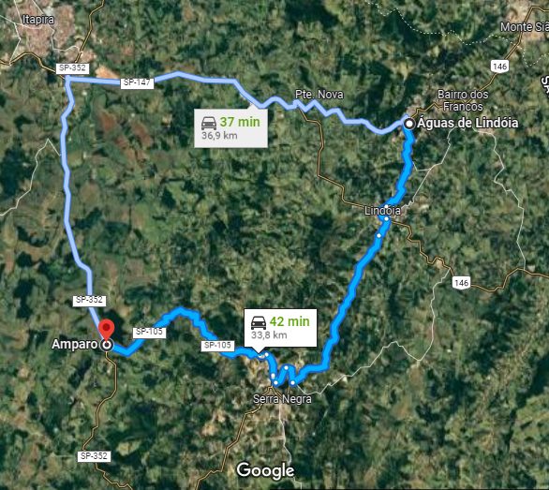

1.13 LISTAGEM DE BAIRROS
A coleta de resíduos sólidos é realizada até o momento, nos seguintes bairros:

Alexandre Gatolini Andrade
Assunção
Barreiro
Bela Vista
Brejal
Cavalinho Branco
Centro
Chácara Carminha
Francos
Grotão
Habitacional Adolfo Mantovani
Habitacional Humberto Corsi I
Jabuticabal
Jardim Alpino
Jardim Américas
Jardim Bela Vista
Jardim das Américas
Jardim Encosta
Jardim Europa
Jardim Evian
Jardim Lago
Jardim Lazari
Jardim Maciel
Jardim Meridien
Jardim Mirante
Jardim Monte Alegre
Jardim Nova Estância
Jardim Nova Lindoia
Jardim Nova Lindoia II
Jardim Paraíso
Jardim São Francisco
Loteamento Barbosa
Loteamento Franco Godoy
Loteamento Luís Barbosa
Loteamento Monte Alegre
Loteamento Village D’aragona
Mirante Estância
Morro Pelado
Parque Daragona
Parque das Fontes
Parque Dom Aragona
Parque Industrial Humberto Corsi
Pimenteis
Pq Loteamento Barbosa
Rodovia SP-146
Tanques
Vila Água Quente
Vila Assumpção
Vila Beatriz
Vila Helena

